[**公钥与私钥**](http://www.cnblogs.com/shijingxiang/articles/4445325.html)

**数字签名是什么？**

作者：David Youd

翻译：阮一峰

原文网址：<http://www.youdzone.com/signature.html>

1.

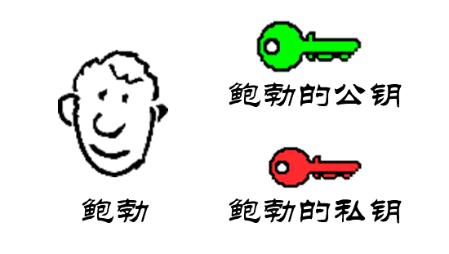

鲍勃有两把钥匙，一把是公钥，另一把是私钥。

2.

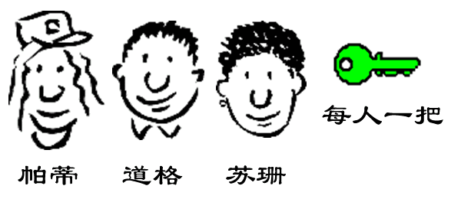

鲍勃把公钥送给他的朋友们----帕蒂、道格、苏珊----每人一把。

3.

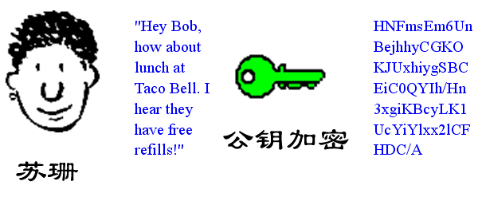

苏珊要给鲍勃写一封保密的信。她写完后用鲍勃的公钥加密，就可以达到保密的效果。

4.

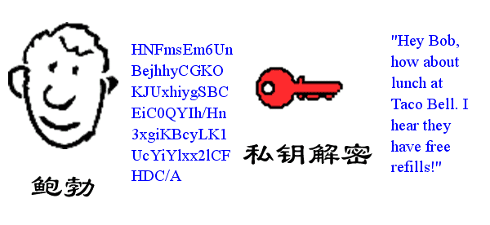

鲍勃收信后，用私钥解密，就看到了信件内容。这里要强调的是，只要鲍勃的私钥不泄露，这封信就是安全的，即使落在别人手里，也无法解密。

5.

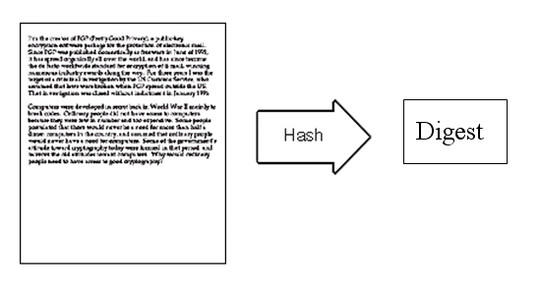

鲍勃给苏珊回信，决定采用"数字签名"。他写完后先用Hash函数，生成信件的摘要（digest）。

6.

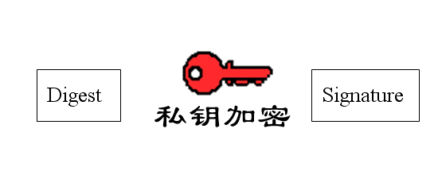

然后，鲍勃使用私钥，对这个摘要加密，生成"数字签名"（signature）。

7.

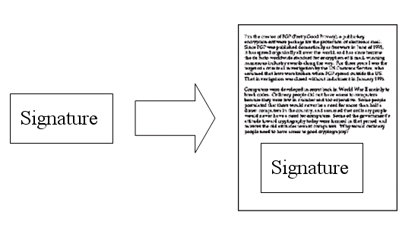

鲍勃将这个签名，附在信件下面，一起发给苏珊。

8.

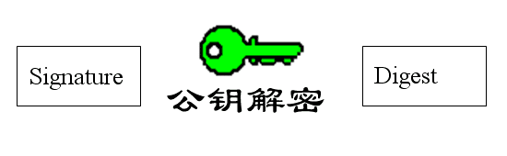

苏珊收信后，取下数字签名，用鲍勃的公钥解密，得到信件的摘要。由此证明，这封信确实是鲍勃发出的。

9.

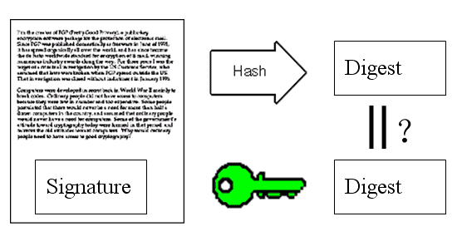

苏珊再对信件本身使用Hash函数，将得到的结果，与上一步得到的摘要进行对比。如果两者一致，就证明这封信未被修改过。

10.

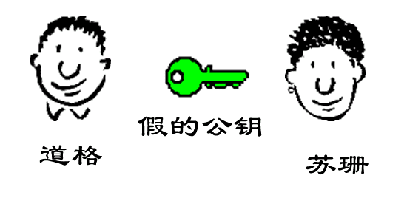

复杂的情况出现了。道格想欺骗苏珊，他偷偷使用了苏珊的电脑，用自己的公钥换走了鲍勃的公钥。此时，苏珊实际拥有的是道格的公钥，但是还以为这是鲍勃的公钥。因此，道格就可以冒充鲍勃，用自己的私钥做成"数字签名"，写信给苏珊，让苏珊用假的鲍勃公钥进行解密。

11.

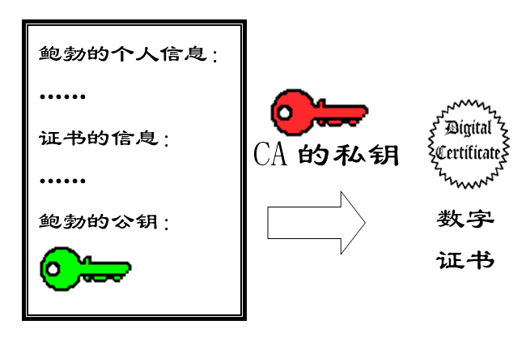

后来，苏珊感觉不对劲，发现自己无法确定公钥是否真的属于鲍勃。她想到了一个办法，要求鲍勃去找"证书中心"（certificate authority，简称CA），为公钥做认证。证书中心用自己的私钥，对鲍勃的公钥和一些相关信息一起加密，生成"数字证书"（Digital Certificate）。

12.

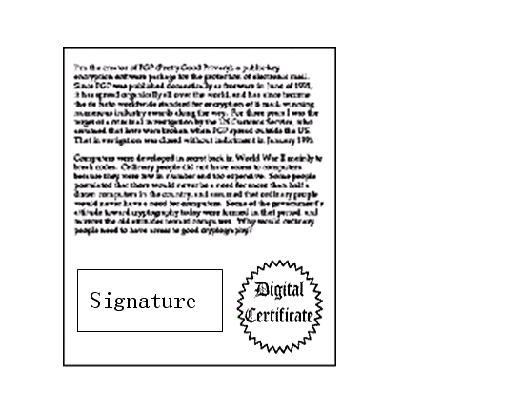

鲍勃拿到数字证书以后，就可以放心了。以后再给苏珊写信，只要在签名的同时，再附上数字证书就行了。

13.

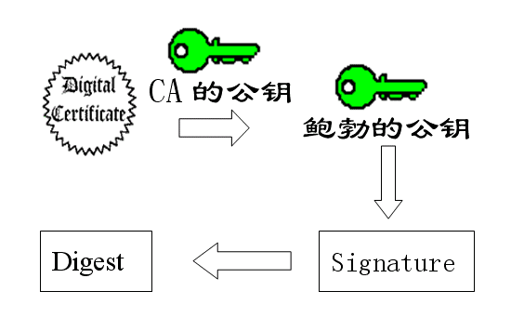

苏珊收信后，用CA的公钥解开数字证书，就可以拿到鲍勃真实的公钥了，然后就能证明"数字签名"是否真的是鲍勃签的。

14.

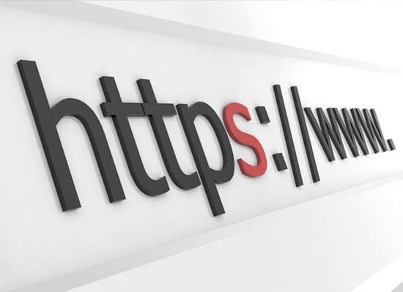

下面，我们看一个应用"数字证书"的实例：https协议。这个协议主要用于网页加密。

15.

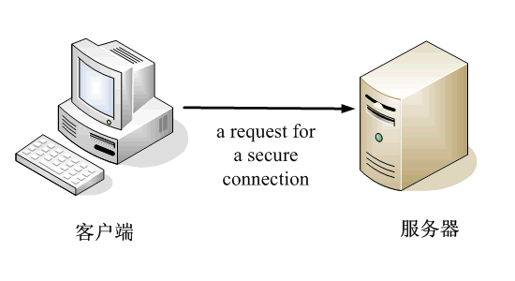

首先，客户端向服务器发出加密请求。

16.

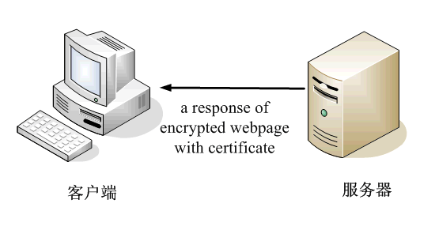

服务器用自己的私钥加密网页以后，连同本身的数字证书，一起发送给客户端。

17.

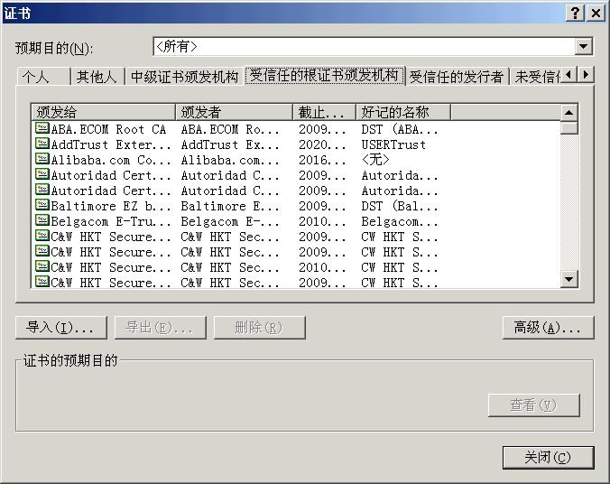

客户端（浏览器）的"证书管理器"，有"受信任的根证书颁发机构"列表。客户端会根据这张列表，查看解开数字证书的公钥是否在列表之内。

18.

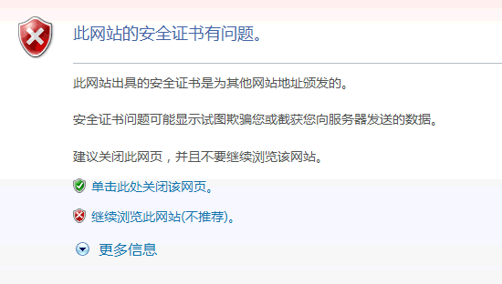

如果数字证书记载的网址，与你正在浏览的网址不一致，就说明这张证书可能被冒用，浏览器会发出警告。

19.

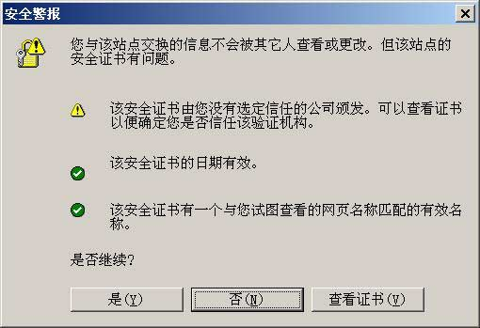

如果这张数字证书不是由受信任的机构颁发的，浏览器会发出另一种警告。

20.

